1. 手工实现响应式布局
   1. 实现一个响应式页面效果如下图:

客户端屏幕尺寸在pc屏幕(最小宽度992px),页面实现如图1效果:

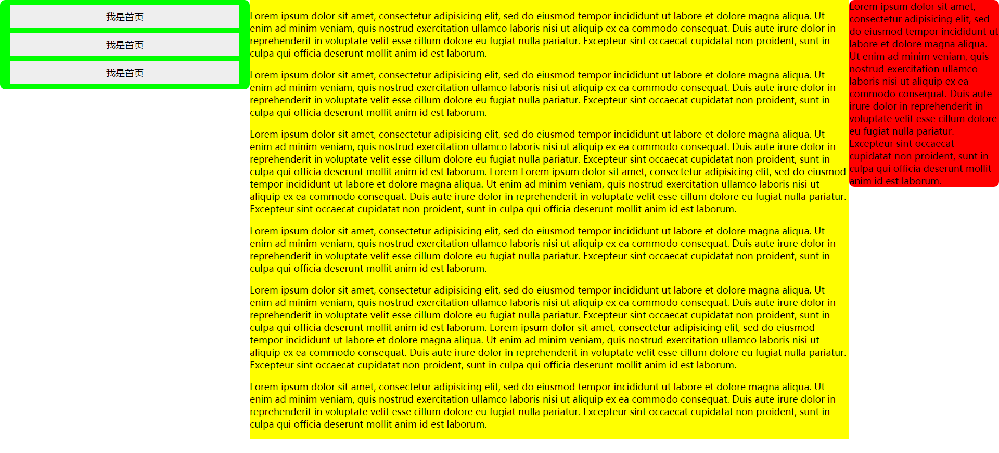

图1

客户端屏幕尺寸在pad屏幕(宽度768px~991px),页面实现如图2效果:

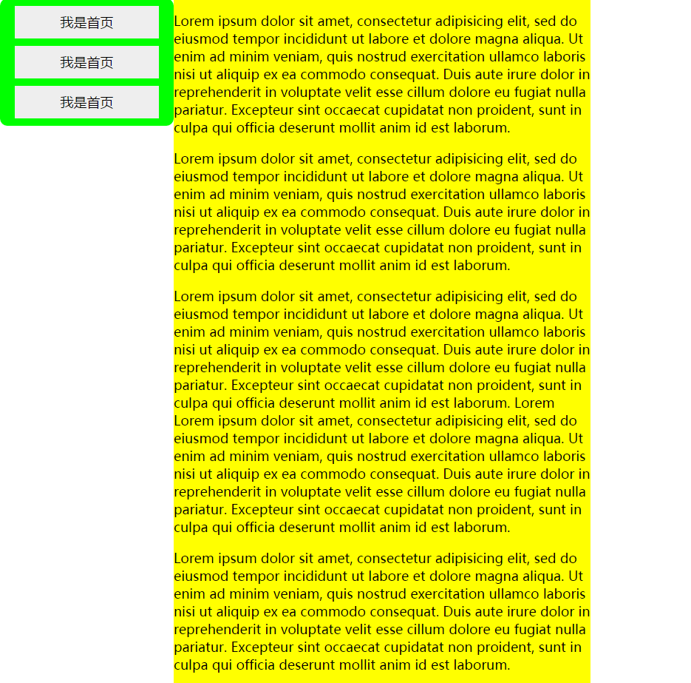

图2

客户端屏幕尺寸在手机屏幕(最大宽度767px),页面实现如图3效果:

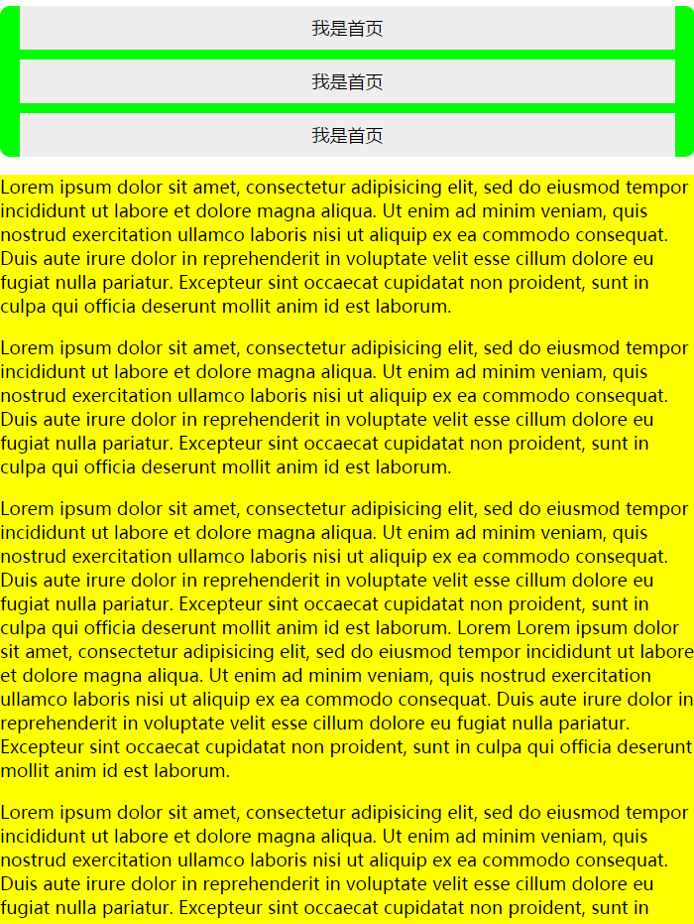

图3